
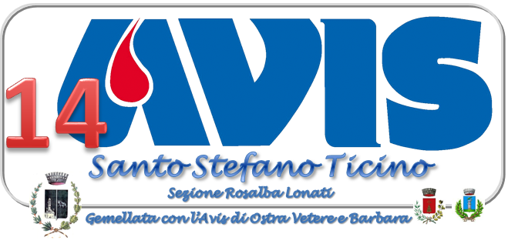

RACCOLTA TAPPI DI PLASTICA


NON buttate i tappi DI PLASTICA ma
consegnateli all’ di S.Stefano t.

L’INIZIATIVA ha lo scopo di RIDURRE I RIFIUTI, INCREMENTARE LA RACCOLTA DIFFERENZIATA e INCENTIVARE IL RICICLO DEI MATERIALI

SI POSSONO CONSEGNARE I tappi di qualsiasi tipo di bottiglia O di contenitore : Acqua, bibite, succhi, latte, detersivi, NUTELLA….. purche’ siano tappi di plastica (no sughero o altro materiale)

I punti di raccolta sono :
.SEDE AVIS * Piazza costituzione 12 * il Mercoledì dalle 17,30 alle 19,30
.CARITAS * Via Roma (cortile acli/arcobaleno) * negli orari di apertura
.ANAGRAFE COMUNALE * Via Garibaldi 9 * negli orari di apertura

INOLTRE SI PUO’ CONCORDARE UNA DIVERSA MODALITA’ DI CONSEGNA AL N. 3357421072

Un tappo di plastica non costa nulla ma puo’ VALERE molto

Ringraziamo tutti coloro che aderiranno all’iniziativa

